Муниципальное бюджетное общеобразовательное учреждение

«Средняя общеобразовательная школа № 41»

г. Вологда.

**Тема: Создание сайта-электронной версии Книги Памяти.**

Выполнил: Еремичев Олег,

учащийся 10 «Б» класса

Научный руководитель:

Осокина Ольга Владимирована,

Зам. директора по ВР

г. Вологды.

2021 г.

**Введение**

С момента Великой победы советского народа над фашизмом прошло 76 лет. К сожалению, за столь большой промежуток времени, поколение за поколением мы стали забывать ценой скольких жизней граждан нашей страны был уничтожен нацизм.

В связи с этим я решил написать сайт, содержащий информацию из школьной Книги Памяти, чтобы увековечить память героев Великой Отечественной войны, информация о которых была собрана учениками нашей школы.

В своем проекте я рассматриваю проблему использования информационных ресурсов для более основательного и полного погружения в историю Великой Отечественной войны через электронный вариант Книги Памяти.

Цель работы: создание веб-сайта на основе Книги Памяти для дальнейшего его использования учениками нашей школы для расширения своих знаний о Великой Отечественной войне и людях, принимавших в ней непосредственное участие.

Задачи проекта:

1. Изучить язык программирования Python для написания серверной части веб-сайта.
2. Изучить язык разметки гипертекста HTML.
3. Изучить язык стилей CSS
4. Изучить документацию следующих библиотек: Flask (серверная часть сайта), Bootstrap (оформление веб-сайта и его адаптивность), flask-wtf (создание форм на сайте), wtforms (создание элементов форм на сайте), flask_login (создание системы авторизации пользователей на сайте), werkzeug (создание базовой системы зашиты сайта от атак), также были освоены встроенные в Python библиотеки: os и shuttil (для взаимодействия с операционной системой (создание папок, сохранение картинок на компьютер)), json (работа с файлами json-формата).
5. Изучить GitHub – веб-платформа для работы с системой контроля версий Git.
6. Создание frontend-части сайта.
7. Программирование backend-части сайта.
8. Наполнение сайта материалом.
9. Размещение сайта в интернете на платформе Heroku.

Теоретическая значимость работы:сайт является не только очень полезным источником информации, но и может использоваться в качестве ресурса для исследований в области истории Великой Отечественной войны.

Практическая значимость работы:при выполнении работы я существенно расширил свои знания о работе Интернета и разработке веб-приложений с помощью языки Python и библиотеки Flask.

Мой вклад в работу:вся техническая и оформительская часть работы была выполнена мной, а весь материал представленный на сайте был подготовлен в большинстве своем учениками школы №41, за исключением разделов: «Статьи», «Истории» и «Новости», где представлена как подготовленная мною информация, так и информация, подготовленная пользователями сайта.

**Содержание**

1. Обзор стека технологий
   1. Язык программирования Python.
   2. Frontend-часть сайта
      1. Программы
      2. Библиотеки
   3. Backend-часть сайта
      1. Программы
      2. Библиотеки
   4. Базы данных
      1. Программы
      2. Библиотеки
   5. GitHub и зачем он вообще нужен.
   6. Heroku.
2. Хронология разработки
   1. Переработка старой идеи и макета при помощи новых технологий
   2. Изучение необходимого стека технологий
   3. Построение Frontend-части
   4. Построение Backend-части
   5. Начальное наполнение материалом
   6. Размещение в интернете
3. Тестирование сайта «в боевой обстановке»
   1. Отзывы пользователей о системе редактирования и создания статей
   2. Отзывы пользователей о внешнем виде сайта
4. Заключение
   1. Рецензия Александра Игоревича
   2. Мои выводы по поводу проделанной работы
5. Обзор литературы

**Обзор стека технологий**

**Язык программирования Python**

Вся серверная часть моего проекта написана на языке программирования Python с использованием встроенных в язык библиотек (os, sys, json).

Данный язык программирования обладает всеми необходимыми характеристиками, которые были мне нужны для реализации моего проекта: простота освоения, понятность синтаксиса, наличие большой базы, поддерживаемых библиотек (PyPi – платформа, на которой собрано большинство библиотек, написанных для использования Python-программистами), наличие парадигмы ООП, большое количество учебных материалом в интернете.

**Frontend-часть сайта**

*Программы*

* + 1. Brackets
* Brackets – это редактор кода, созданный компанией Adobe для веб-разработчиков. Я решил на нем остановиться так как это программа поддерживает: подсветку синтаксиса; расширение Emmet, ускоряющее написание кода HTML и CSS; очень производительное и при этом занимающее в памяти компьютера очень мало места.



Логотип редактора кода Brackets

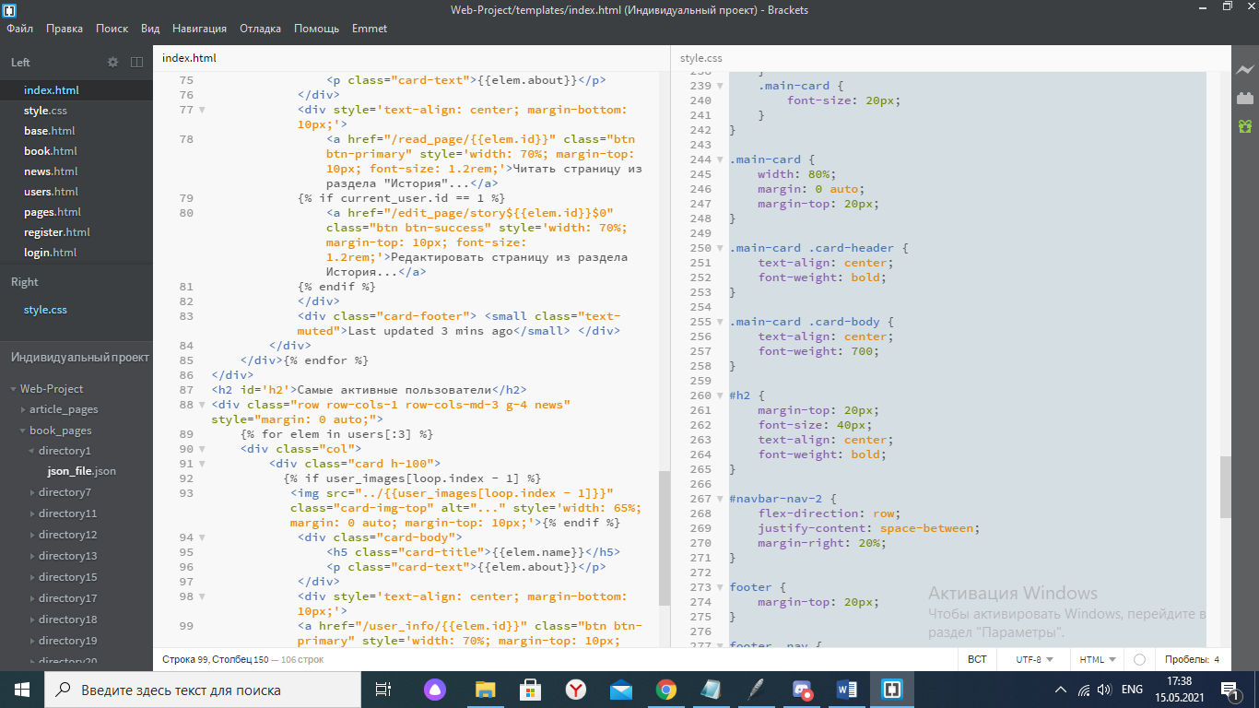

Рабочее окно в Brackets

1. Инспектор кода в браузере Google Chrome
   * Такой инспектор кода есть в любом браузере, но так как я использую Chrome, то и инспектор кода использую тот, который встроенный в браузер. В основном я использовал его для исправлений внешнего вида сайта без исправлений в непосредственно самом файле веб страницы.

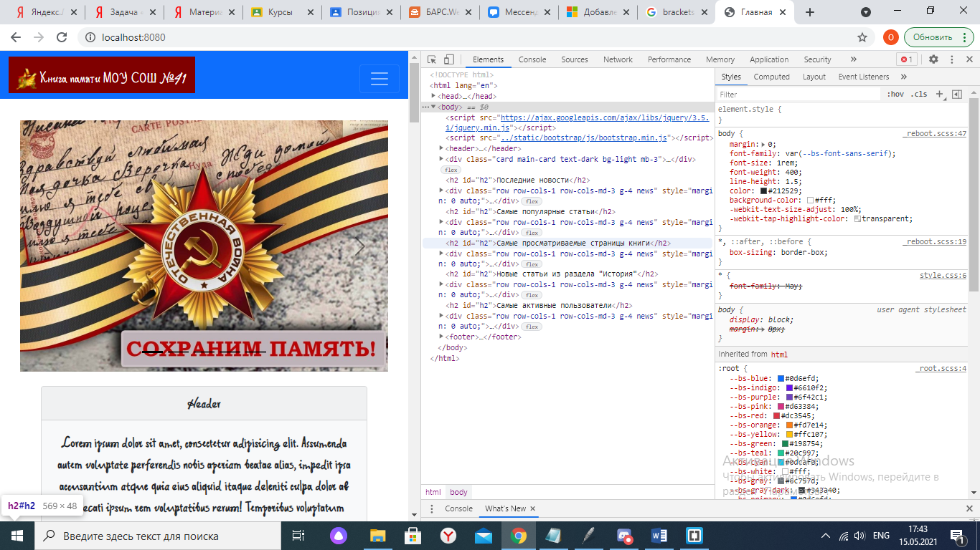

*Библиотеки*

1. Bootstrap
   * Bootstrap – это библиотека, созданная разработчиками Instagram для облегчения работы с дизайном приложения. Данную библиотеку я использовал для того, чтобы повысить качество дизайна и адаптивности своего сайта.



Логотип Bootstrap

1. Jinja
   * Jinja – это шаблонизатор, который позволяет облегчить работу с разметкой веб-страниц при помощи системы наследования шаблонов, встраивания фрагментов кода (циклы, условия, переменные, списки).



Логотип Jinja

**Backend-часть сайта**

*Программы*

1. *Wing IDE*
   * Wing – это система разработки программных продуктов с помощью языка Python. На коде, который я написал в Wing держится вся серверная часть моего сайта.

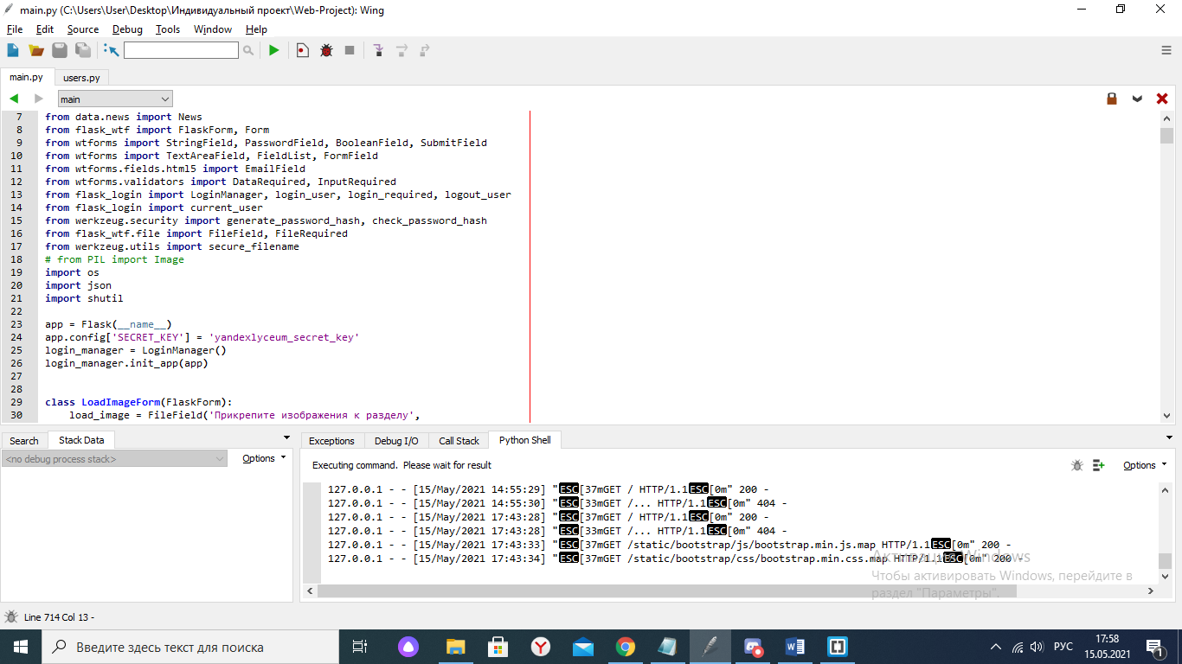

Интерфейс программы Wing IDE

*Библиотеки*

1. *Flask*
   * Flask - фреймворк для создания веб-приложений на языке программирования Python.



1. *Flask-wtf*
   * Используется для создания форм на сайте.
2. *Wtforms*
   * Используется для создания форм на сайте.
3. *flask_login*
   * Используется для создания системы авторизации на сайте.
4. Werkzeug - это обширная библиотека веб-приложений. Она начиналась как простой набор различных утилит для веб-приложений и стала одной из самых продвинутых в своей области применения.

**Базы данных**

*Программы*

SqLiteStudio – программа для работы с базами данных. Очень проста в использовании, мало занимает в памяти диска, производительна и многофункциональна.

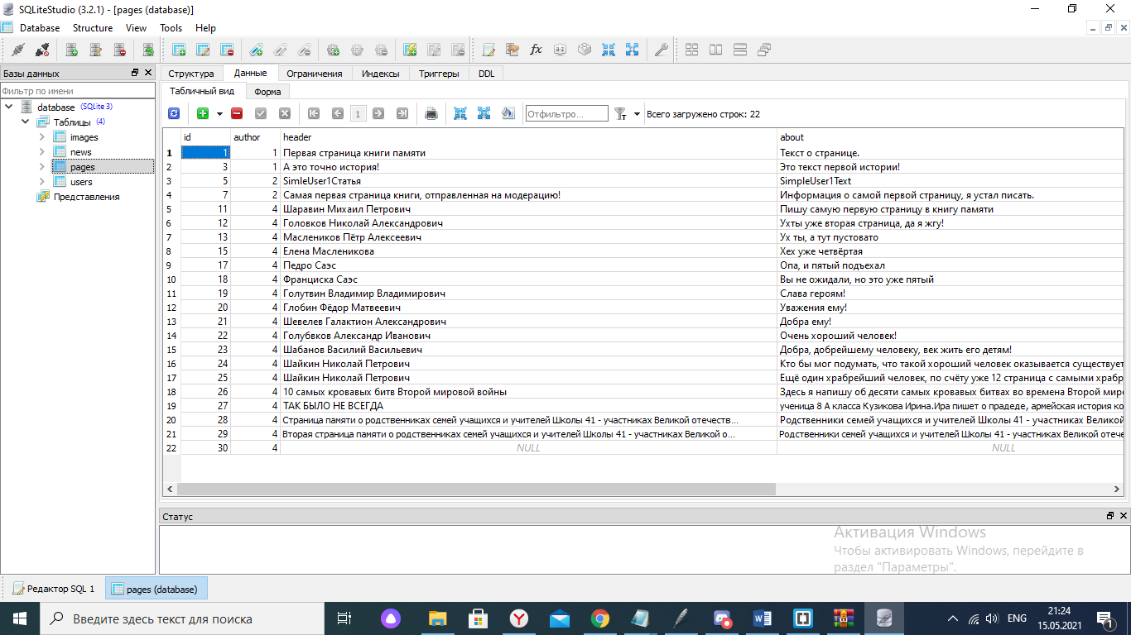

*Библиотеки*

Sqlalchemy *–* ORM (объектно-реляционное отображение). Очень удобная в использовании библиотека, которая позволяет работать с элементами базы данных как с объектами, что просто необходимо при работе с объектно-ориентированным языком программирования.

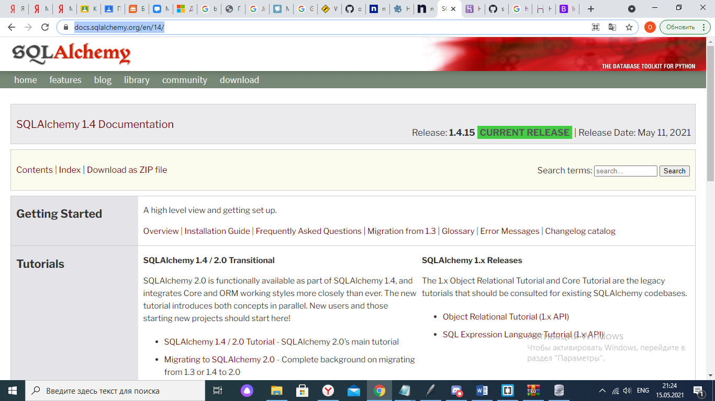

**GitHub и зачем он вообще нужен.**

GitHub – это веб-платформа для работы с системой контроля версий Git. В моем проекте она нашла свое применение в отслеживании результатов работы, исправлении ошибок в коде, загрузки сайта в интернет, демонстрации работы рецензенту.



**Heroku.**

Для размещения своего сайта в интернет я использовал сервис Heroku, в который добавил свой репозиторий из GitHub. А также добавил в него несколько следующих файлов:

Requirements.txt, в котором написал все используемые в проекте библиотеки с их версиями

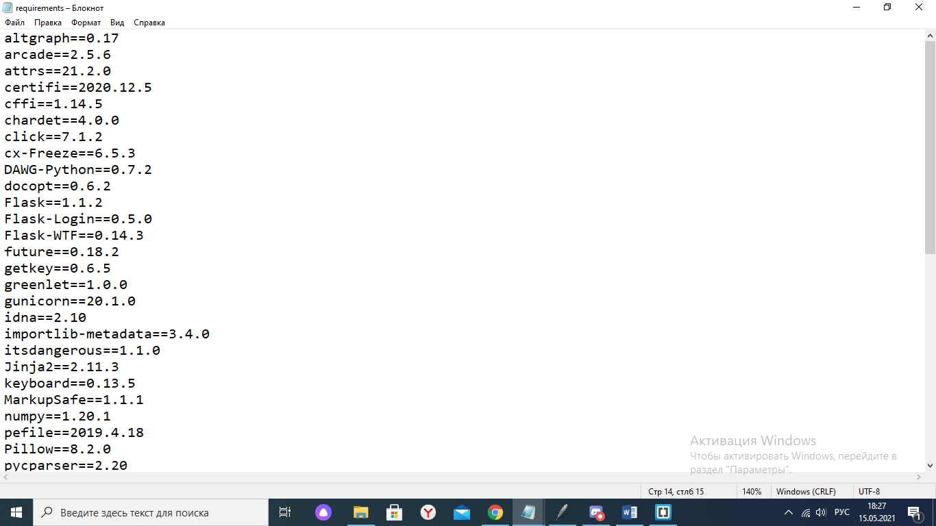

Procfile, в котором указал способ запуска веб-приложения

После чего я получил ссылку, по которой на мой сайт мог зайти любой пользователь Всемирной паутины.

**Хронология разработки**

**Переработка старой идеи и макета при помощи новых технологий**

Идея сайта-электронной версии Книги Памяти пришла мне ещё в 9 классе и была тогда же реализована, но тот сайт имел значительно количество минусов: у него был очень плохой дизайн; не было базы данных, из-за чего добавлять новые статьи было очень громоздко; информации на сайте было также очень мало, поэтому я решил кардинально переработать его с помощью новых технологий, которые я описал ранее в разделе «Обзор стека технологий».

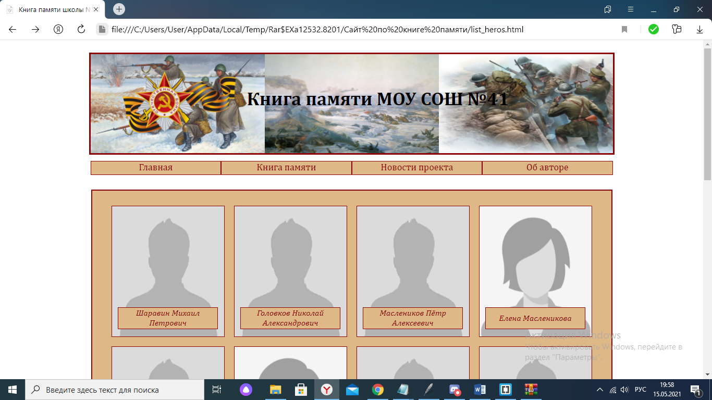

Старая версия Книги Памяти

**Изучение необходимого стека технологий**

Для разработки моего сайта мне было необходимо изучить большое количество документации различных библиотек, пересмотреть множество форумов по программированию в поисках решения различных ошибок в коде.

**Построение Frontend-части**

Первым делом в разработке моего сайта стала верстка макетов веб-страниц, которые будут видны пользователю при изучении информации на сайте.

Макеты я верстал с помощью языка разметки HTML и языка стилей CSS.

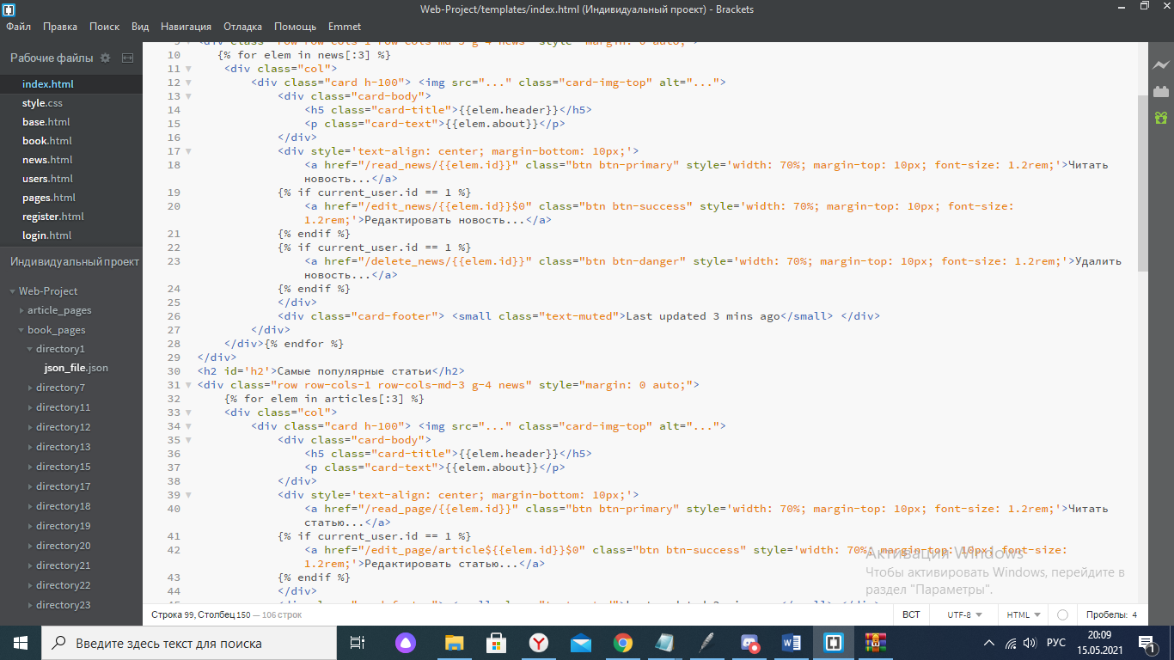

С помощью HTML я собирал структуру каждой страницы, оформлял все содержимое в виде тегов, которые впоcледствии использовал для стилизации с помощью CSS. Также я для некоторых тегов я прописывал стили с помощью атрибута style.

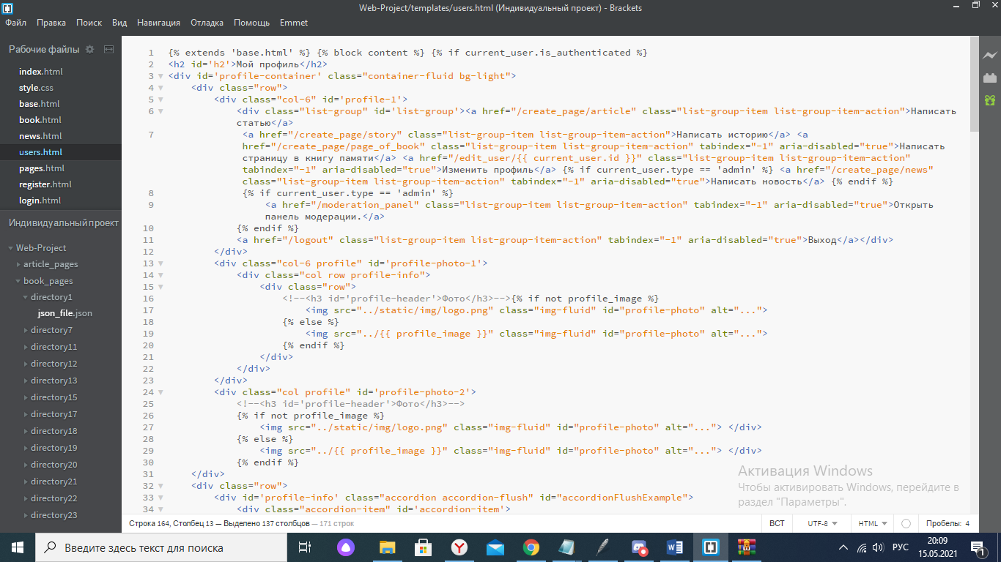

Для оформления дизайна сайта: цвета элементов, расположения элементов на странице и т.д. я использовал CSS.

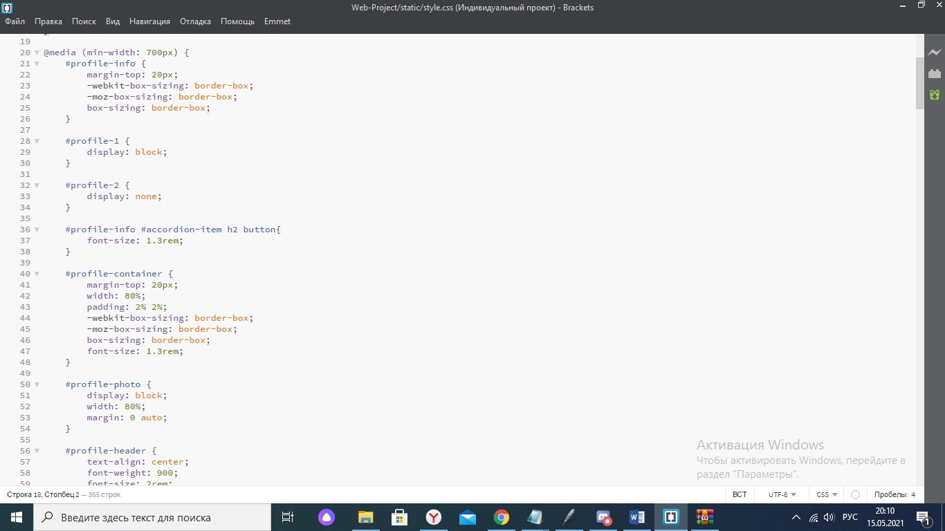

Для достижения адаптивности (комфортности просмотра содержимого веб-страниц на различных устройствах) я использовал медиа-запросы. С их помощью я оформлял стили для каждого типа устройства отдельно, таким образом мне удалось достичь комфортного просмотра содержимого сайта на всех устройствах.

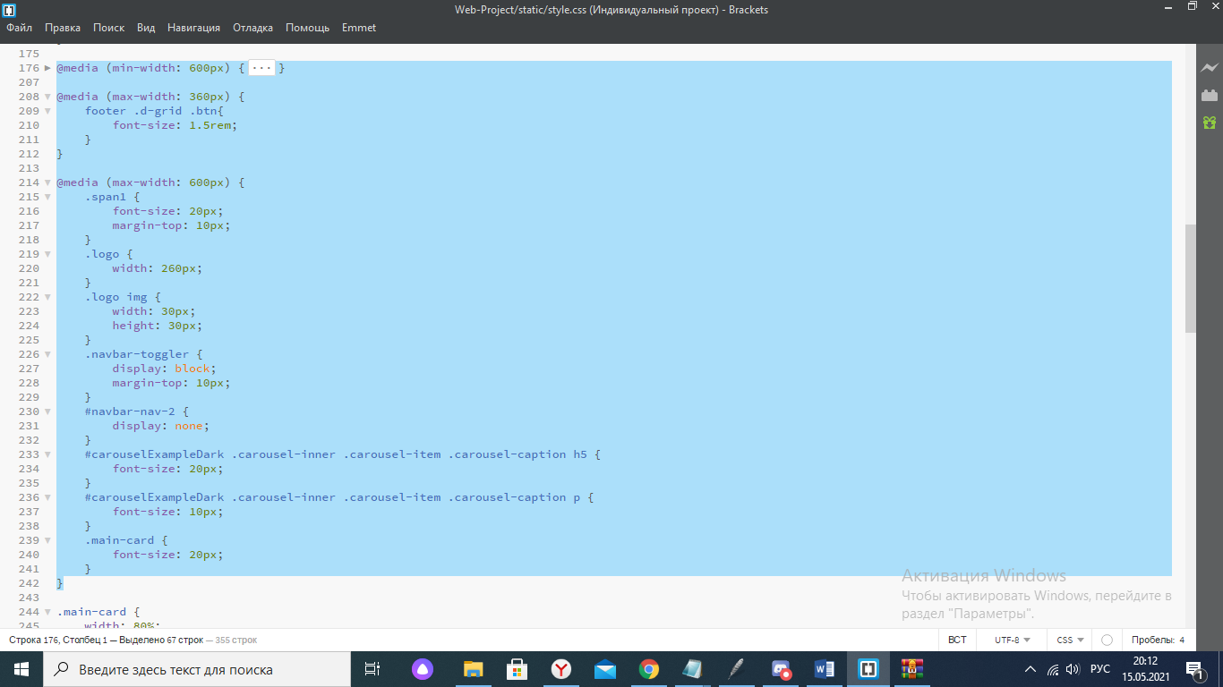

Также я хотел бы упомянуть отдельно использование библиотек Bootstrap и Jinja.

Bootstrap я использовал для удобства оформления некоторых особенно сложных элементов веб-сайта (адаптивное меню, аккордеоны, списки).

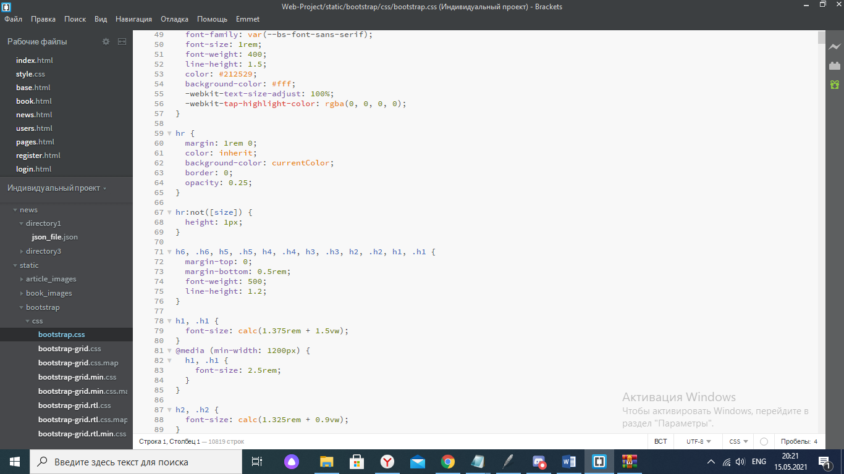

Jinja я использовал для удобства взаимодействия содержимого веб-сайта с базой данных, а также для наследования шаблона base.html другими веб-страницами, что позволяло упростить верстку сайта.

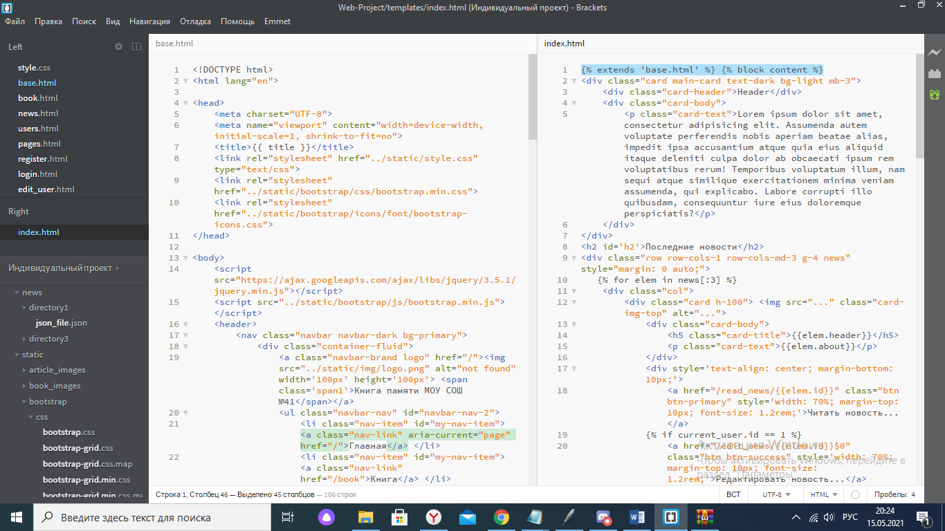

**Построение Backend-части**

Backend-части сайта я хотел бы уделить больше внимания так как она стала более масштабной и затратной по времени процедурой создания сайта.

Первым делом я создал базовый каркас веб-приложения, написав функции к каждой веб страницу. Таким образом при загрузке определённого пути в браузере пользователя срабатывал код функции, написанной специально для каждой страницы, при которой на веб-сайт загружался заготовленный шаблон разметки, написанный на HTML в связке с CSS. Использованные библиотеки: Flask.

После я начал писать логику работы сервера: систему авторизации и регистрации, систему добавления и просмотра статей, панель модерации администратора, система изменения профиля.

Систему авторизации и регистрации я написал с помощью библиотек: Flask-login, Flask, wtforms, flask-wtf, werkzeug.

Систему добавления и просмотра статей я написал с помощью библиотек: Flask, json, wtforms, flask-wtf, werkzeug, os. С помощью flask была написана загрузка шаблона. С помощью json была написана структура сохранения статьи. С помошью wtforms, flask-wtf, werkzeug была написана форма сохранения изменений статьи. С помощью os была написана система создания папок и сохранения загруженных изображений.

Система изменения профиля была написана была написана с использованием тех же библиотек, что и система редактирования страниц.

Панель модерации была написана с помощью библиотеки Flask и взаимодействия с базой данных через SQLAlchemy.

Также хочется отметить очень активное использование мною библиотеки SQLAlchemy для создания базы данных, без которой было бы невозможно реализовать весь представленный на сайте функционал.

**Начальное наполнение материалом**

Перед размещением сайта на Heroku я с помощью программы ngrok открыл туннель в интернет для тестирования моего веб-приложения «в боевой обстановке». Первым реальном пользователем и тестером моего сайта стал мой одноклассник Александр, с которым мы вместе стали добавлять материал на сайт на основе моей предыдущей работы и информации в группе школы.

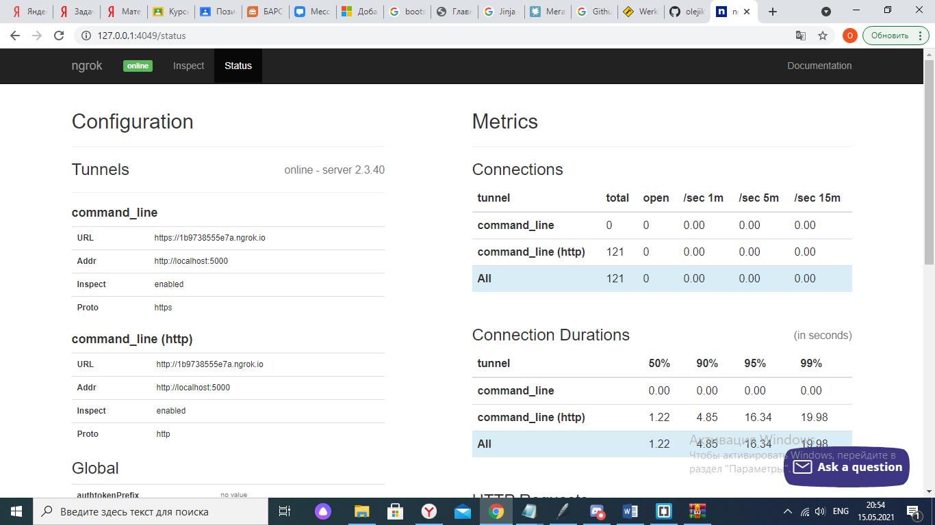

**Размещение в интернете**

Разместил свой сайт в интернете я с помощью сервиса Heroku и Github.

**Тестирование сайта «в боевой обстановке»**

**Заключение**

**Мои выводы по поводу проделанной работы**

Я считаю, что я проделал колоссальную работу в одиночку по разработке полноценного веб-портала с возможностью регистрации и добавления своих статей, а также чтения статей других пользователей.

Дальнейшее будущее проекта будет зависеть от активности на сайте и если проект покажет себя достойно, количество статей будет пополняться, а число пользователей и посещений будет расти, то не исключено его развитие в качестве настоящего веб-портала, в котором пользователи смогут общаться и при этом получать новые знания о ВОВ, а память о героях этой страшной войны будет жить вечно в наших сердцах.

**Обзор литературы**

Обзор литературы представлен в большинстве своем документациями по тем или иным технологиям, так как они являются самыми лучшими источниками информации, дающими все необходимые знания для комфортного пользования теми или иными библиотеками.

1. <https://ngrok.com/docs> - Документация ngrok
2. <https://docs.sqlalchemy.org/en/14/> - Документация sqlalchemy
3. <https://flask.palletsprojects.com/en/2.0.x/#> - Официальный сайт микрофреймворка Flask
4. <http://htmlbook.ru/> - сайт, посвященный целиком изучению CSS и HTML
5. <https://heroku.com> – Heroku
6. <https://github.com/> - GitHub
7. <https://webref.ru> – здесь изучал HTML и CSS
8. <https://html5book.ru/> - здесь черпал информацию о медиа-запросах
9. <https://getbootstrap.com/docs/5.0/getting-started/introduction/> - Документация Bootstrap
10. <https://sqlitestudio.pl/> - Документация SQLiteStudio
11. <https://lyceum.yandex.ru/> - ссылка на Яндекс.Лицей, куда ходил на занятия по изучению программирования на Python
12. <https://docs.python.org/3/> - Документация по Python
13. <https://ru.stackoverflow.com/> - здесь находил решение возникавшим в коде проблемам (Форум программистов, известный во всем мире)